Svensk Potatis presenterar nya favoritrecept med utvalda potatissorter i säsong varje månad. Månadens recept för februari är hämtad från Svensk Potatis kokbok ”Het Potatis! Recept och inspiration för alla”. Bild och recept är fria för publicering.
Månadens recept februari: Potatispaté med basilika och mozzarella
Receptmakare: Eleonor Schütt och Margareta Andersson
Bild: Björn Tesch
En riktig härlig festpotatisrätt att tillaga och njuta av i februarimörkret. Går bra att göras klar i god tid för att sedan ställa i ugnen för att bakas färdig till middagen ska serveras. Ljuvligt god, enkel att tillaga och en billig festrätt!
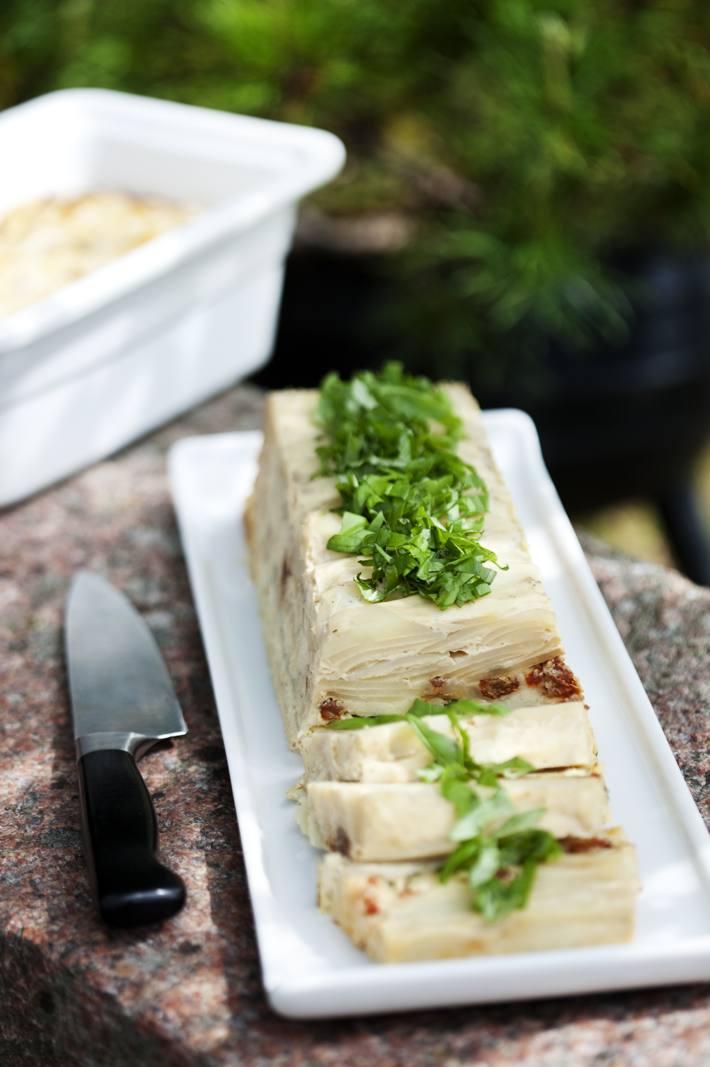
Potatispaté med basilika och mozzarella
4 portioner
850 g potatis, välj t.ex Fontane, King Edvard eller Melody
60 g soltorkade tomater, i olja
80 g mozzarella, riven 20% fett
80 g ost, riven 17 % fett
1 kruka basilika, färsk
1 dl matlagningsgrädde
1½ dl mjölk
1 msk potatismjöl
3 st ägg
1½ tsk salt
2 krm svartpeppar, malen
matfett till formen

- Värm ugnen till 175°C.
- Smörj en avlång form på 1½ l. Lägg eventuellt bakplåtspapper i
bottnen för att lättare få loss patén.
- Skala och skiva potatis tunt. Lägg hälften av potatisen i formen och
tryck ner skivorna.
- Låt de soltorkade tomaterna rinna av strimla dem fint.
- Strö tomater och riven ost över potatisen. Fördela basilikan över osten.
- Lägg på resten av den skivade potatisen och tryck ner skivorna.
- Vispa ihop matlagningsgrädde, mjölk och potatismjöl.
- Tillsätt ägg, salt samt svartpeppar och häll smeten över potatisen.
- Tillaga i 60 – 70 minuter tills potatisen är mjuk.
Näringsinnehåll per portion:
Energi 400 kcal/1690 kJ Protein 21 g Fett 19 g Kolhydrater 35 g
Kontaktperson: AnnaKarin Hamilton, annakarin@svenskpotatis.se 0705 – 34 90 63

